DOCUMENTACIÓN MY_FRAMEWORK

Estructura de ficheros:
Estructura de ficheros que se utilizará en my_framework.
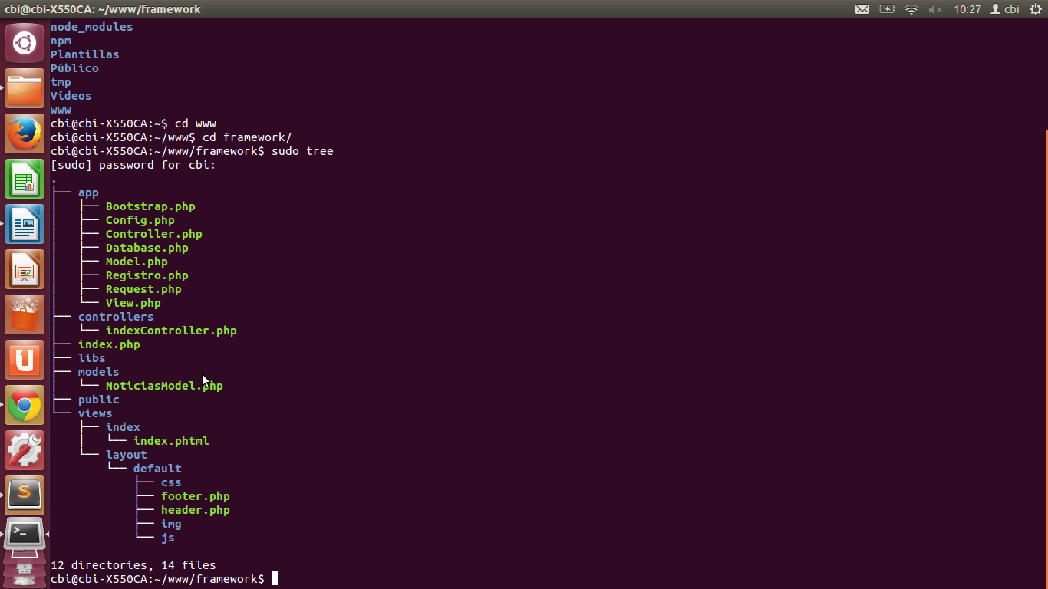
- App: contendrá los archivos core del propio framework.
- Controllers: aquí se incluirán todos los controladores que vayamos a utilizar en nuestra aplicación.
- models: aquí se incluirán todos los modelos que vayamos a utilizar en nuestra aplicación.
- Views: aquí se incluirán las vistas que vamos a utilizar, junto con los layouts y sus archivos.
- Libs: aquí se incluirán las librerías requeridas para nuestro proyecto.

Convenciones:
- Los archivos de controladores deberán nombrarse de la siguiente manera: nombreController.php
- Los archivos de modelo deberán nombrarse de la siguiente manera: NombreModel.php
- Los archivos de vista deberán incluirse en una carpeta con su mismo nombre y llamarse así: /nombre/nombre.php

Configuración general:
Los archivos de ./app no deben ser eliminados, pueden llegar a ser modificados.
Se debe configurar Database.php para conectarse a la base de datos deseada.
El archivo .htaccess redirecciona a index.php, modificar si se desea otra cosa.
Footer y header se cargan por defecto en cada vista, pueden modificarse.
En Config.php se encuentran constantes de configuración que deben cambiarse para lograr otros resultados:
- Controlador por defecto.
- Layout por defecto.
- Nombre de la aplicación.
- Compañía.
- Base URL.

Funcionamiento (Sucio) ->Workflow

.htaccess

El archivo .htaccess activa el mod_rewrite, y busca el archivo que se pase por la url en nuestros directorios, si no la encuentra redireccionara a index.php.

Config.php
Este archivo contendrá constantes de configuración que se necesitarán en nuestro proyecto.
- DEFAULT_CONTROLLER: Controlador por defecto de nuestra aplicación, definido por defecto como indexController.
- DEFAULT_LAYOUT: Layout que se cargará por defecto en nuestra aplicación, definido por defecto como default.
- BASE_URL: URL base de nuestro framework : http://localhost/framework'
- APP_NAME: Nombre de nuestro sitio.
- APP_COMPANY: Compañía de nuestra aplicación.
- Se pueden añadir cualquier tipo de constante que vaya a ser utilizada en nuestro proyecto.

Database.php
Archivo obligatorio de configuración de nuestra base de datos. Contendrá una clase Database que heredará de PDO, para facilitar el cambio de un tipo de base de datos a otra.
En su función constructor() creará una conexión a la base de datos, con los parámetros que configuremos.
La configuración a la base de datos se realiza en las variables privadas definidas en la propia clase:
- $_HOST: host al que vamos a conectarnos. Ej: localhost.
- $_DBNAME: nombre de la base de datos que vamos a utilizar.
- $_DBUSER: usuario de la base de datos.
- $_DBPASS: password del usuario de la base de datos.
- $_DBCHAR: formato de codificación de caracteres. Ej: utf8.

Index.php
Se definen varias constantes:
- DS: Directory Separator, una variable que servirá para escribir rutas y evitar los problemas a la hora de migrar de LINUX: \ a WINDOWS: / .
- ROOT: La ruta raíz de nuestro framework.
- APP_PATH: la ruta de nuestra app.

Se requieren los siguientes ficheros, su existencia debe ser obligatoria si llegase a faltar alguno php nos mostraría un error:
- Config.php
- Request.php
- Bootstrap.php
- Controller.php
- Model.php
- View.php
- Database.php
Se realiza una llamda al método run de la clase Bootstrap, que iniciará la aplicación, pasándole un objeto de la clase Request, en caso de error mostrará la excepción correspondiente.

Request.php
En este archivo lo que se realiza básicamente es un tratamiento de la url recibida, trata la petición que realice el usuario. Se limpiará de caracteres inválidos como espacios etc, y se realizará una partición siguiendo la siguiente lógica:
http://midominio.com/controlador/metodo/parametros
Hay 3 variables privadas: controlador, metodo, argumentos. Tras limpiar la url, la partirá por cada /, guardándolas en las variables nombradas anteriormente.
Si no se encuentra alguna de las partes se procederá a asignar el siguiente valor a las variables:
controlador = DEFAULT_CONTROLLER
metodo: index
argumentos: array()

Se implementarán tres métodos para devolver el controlador, el método y los argumentos cuando sea necesario (getters).

Bootstrap.php
Contendrá una clase Bootstrap, que recibirá el objeto de la clase Request, con toda la información tratada de la petición y cargará el archivo del controlador si este existe, si no dará un error diciendonos que este controlador no existe.
Una vez cargado el controlador creará un objeto de la clase de ese controlador, y llamará al método especificado por la petición, en caso de no tener método llamará por defecto a index() (el método index será heredado por todos los controladores).
Las llamadas las realiza mediante dos formas, dependiendo de si se han pasado argumentos o no:
call_user_func_array(array(controlador,metodo),argumentos) → Intentará llamar al metodo de la clase controlador, pasandole los argumentos.
call_user_func(array(controlador,metodo)) → Intentará llamar al método de la clase controlador, sin pasar ningún argumento.

Controller.php
Este archivo contendrá la clase Controller que servirá como clase padre a todos los controladores de nuestra aplicación.
Tendrá una variable protegida $_view, que contendrá la vista que debe cargar este controlador.
En su constructor instanciará un objeto de la clase View pasándole como parámetro un objeto de la clase Request.
Contendrá un método abstracto llamado index que será llamdo por defecto en caso de que la petición del usuario no contenga un método diferente.
Tendrá un método llamdo loadModel(model) al cual se le pasará como pará metro el modelo correspondiente del que debe sacar los datos. Intentará buscar el archivo de ese modelo: NombreModel.php y lo incluirá, en caso de no encontrarlo lanzará un error.

View.php
Contendrá la clase padre de todas las vistas de nuestro proyecto. Tiene una variable privada llamada controlador, que guadará el nombre del controlador que la llama.
Recibirá un objeto de la clase Request, del cual sacará la información sobre el controlador.
Tendrá una método público llamdo render(vista) que recibirá el nombre de la vista a cargar, intentará buscar el archivo correspondiente, y si existe realizará el siguiente procedimiento:
Cargará el archivo header → cargará el archivo de la vista correspondiente → cargará el archivo footer.

Header.php – Footer.php – Menus.php
Estos elementos presentan el layout por defencto, junto con sus css, img y js. Pueden ser modificados para crear un layour por defecto diferente, o crear un layour por defecto diferente, pero si se toma la segunda opción hay que modificar View.php para que cargue otros archivos diferentes y la constante DEFAULT_LAYOUT para que no se cargue el layour por defecto de manera automática.
La carga del layour se realiza en View.php. Para crear otro layout, se debe cambiar el DEFAULT_LAYOUT por el nombre de la nueva carpeta con el nombre del nuevo layout e incluir ahí los archivos header y footer.

Instalación básica.
Solo hay que descomprimir el archivo en la carpeta raíz del servidor desde el cual se ejecutará la aplicación y proceder a su configuración y personalización.
El framework viene preparado para trabajar por defecto con una base de datos mysql llamda test, con un usuario: root y password: usuario. Para cambiar a otra base de datos solo debe configurar el archivo ./app/Database.php.
Si se trabaja en linux se han de dar permisos sobre la carpeta y sus subcarpetas y archivos.

